Klasifikasi Penyakit Tuberkulosis pada Citra X-Ray Thorax
Nyayu Chika Marselina**, Yullase Pratiwi**, Fawwaz Rif’at Revista**, Galih Prabasidi**
Program Studi Ilmu Komputer, Universitas Gadjah Mada,
Bulaksumur, Yogyakarta, Indonesia, 55281
nyayuchikamarselina@mail.ugm.ac.id
yullasepratiwi@mail.ugm.ac.id
fawwazrifatrevista@mail.ugm.ac.id
galih.prabasidi@mail.ugm.ac.id

Abstract— Tuberkulosis (TBC) merupakan penyakit menular yang masih menjadi permasalahan kesehatan global, sehingga diperlukan metode deteksi dini yang cepat dan akurat. Penelitian ini mengembangkan sistem klasifikasi TBC berbasis citra rontgen dada menggunakan pendekatan pengolahan citra klasik dan algoritma machine learning. Tahap preprocessing dilakukan menggunakan Gaussian filter dan CLAHE untuk meningkatkan kualitas citra serta memperjelas struktur paru. Segmentasi paru dilakukan secara bertahap menggunakan Otsu thresholding, flood fill, dan morphological closing sehingga diperoleh mask yang lebih bersih dengan nilai rata-rata IoU sebesar 75.5%. Fitur citra diekstraksi menggunakan kombinasi GLCM, HOG, dan LBP, kemudian direduksi menggunakan PCA untuk mengurangi redundansi dan meningkatkan stabilitas model. Proses klasifikasi dilakukan menggunakan Support Vector Machine (SVM), menghasilkan akurasi 77%, recall kelas TBC sebesar 80%, dan nilai f1-score yang seimbang pada kedua kelas. Hasil ini menunjukkan bahwa metode pengolahan citra klasik yang diintegrasikan dengan SVM mampu memberikan performa yang kompetitif dalam membedakan citra rontgen TBC dan normal. Sistem yang dihasilkan memiliki potensi untuk digunakan sebagai alat bantu diagnosis yang ringan dan efisien, terutama pada fasilitas kesehatan dengan keterbatasan sumber daya.
Keywords— Tuberculosis, Chest X-ray, Image Segmentation, GLCM, LBP, HOG, Support Vector Machine.
- Pendahuluan
- Latar Belakang
Tuberculosis (TBC) masih menjadi salah satu penyakit menular paling mematikan di dunia. World Health Organization (WHO) mencatat bahwa sebelum pandemi COVID-19, TBC merupakan penyebab utama kematian akibat infeksi dengan sekitar 10 juta kasus baru dan 1,5 juta kematian setiap tahunnya [1].
Infeksi TBC dapat diketahui melalui pemeriksaan rontgen dada. Pemeriksaan radiografi dada (rontgen) memiliki peran penting dalam deteksi dini TBC karena relatif cepat dan murah, tetapi interpretasinya sangat bergantung pada keahlian radiolog. Hal ini menyebabkan adanya variasi antar pembaca yang dapat mempengaruhi konsistensi diagnosis [1].
Penyebab lain terjadinya inkonsistensi dalam diagnosis TBC adalah kualitas citra rontgen yang digunakan dalam diagnosis [2, 3]. Kualitas rontgen yang rendah akan memperbesar peluang terjadinya perbedaan dalam diagnosis yang juga memperbesar peluang terjadinya kesalahan diagnosis. Kualitas radiografi penting untuk deteksi infeksi TBC yang lebih efektif [4]. Oleh karena itu, diperlukan suatu metode untuk meningkatkan kualitas citra rontgen yang dapat disebut dengan pengolahan citra digital.
Pengolahan citra digital memberikan solusi alternatif melalui otomasi analisis citra rontgen. Metode segmentasi, ekstraksi fitur, dan klasifikasi berbasis machine learning klasik dapat meningkatkan akurasi diagnosis tanpa memerlukan deep learning yang menuntut dataset besar dan komputasi tinggi. Misalnya, metode segmentasi Canny telah digunakan untuk membedakan citra paru normal dan tidak normal dengan perbedaan signifikan pada distribusi piksel [5].
Selain itu, penelitian lain menunjukkan bahwa Histogram of Oriented Gradient (HOG) yang dikombinasikan dengan algoritma K-Nearest Neighbor (KNN) dapat mengidentifikasi pneumonia pada citra x-ray dengan akurasi lebih dari 80% [6]. Pendekatan serupa dapat diterapkan untuk klasifikasi TBC. Metode lain seperti Local Binary Pattern (LBP) dan Gray Level Co-occurrence Matrix (GLCM) juga terbukti efektif sebagai ekstraksi ciri tekstur yang dapat dipadukan dengan algoritma Naive Bayes atau Random Forest [7].
Beberapa studi terbaru memperlihatkan keberhasilan metode non-Deep Learning dengan [8] menggunakan kombinasi Support Vector Machine (SVM), Logistic Regression, dan Nearest Neighbor untuk mendeteksi TBC dari citra rontgen dengan hasil yang menjanjikan. Selain itu pengembangan dengan pendekatan segmentasi dan ekstraksi fitur berbasis morfologi serta klasifikasi dengan Stacked Loopy Decision Tree (SLDT) juga memberikan hasil akurat [9] dan Naive Bayes dapat juga digunakan secara efektif setelah segmentasi aktif kontur untuk klasifikasi TBC [10].
Sebagai implementasi dari pembelajaran mata kuliah Pengolahan Citra Digital, penelitian ini difokuskan pada penerapan teknik segmentasi, ekstraksi fitur, dan klasifikasi citra untuk kasus medis, yaitu deteksi penyakit TBC berdasarkan citra rontgen. Pendekatan yang digunakan mengintegrasikan metode segmentasi klasik seperti Thresholding dan operasi morfologi dengan metode ekstraksi ciri tekstur, seperti GLCM, HOG, dan LBP. Selanjutnya, hasil ekstraksi ciri dianalisis menggunakan algoritma klasifikasi machine learning, yaitu SVM. Dengan demikian, penelitian ini tidak hanya bertujuan untuk menghasilkan sistem klasifikasi TBC yang akurat dan efisien, tetapi juga sebagai bentuk penguatan pemahaman konseptual dan praktis terhadap materi pengolahan citra digital yang telah dipelajari, sekaligus memberikan kontribusi nyata dalam bidang deteksi penyakit berbasis teknologi.
- Rumusan Masalah
Berdasarkan latar belakang yang telah dijelaskan, rumusan masalah yang akan dilakukan pada penelitian dinyatakan sebagai berikut :
- Penelitian ini berfokus pada perancangan sistem klasifikasi TBC berbasis citra rontgen dengan memanfaatkan metode pengolahan citra klasik tanpa menggunakan pendekatan deep learning.
- Penelitian ini mengkaji proses segmentasi paru-paru menggunakan metode klasik untuk memperoleh mask paru yang bersih dan terpisah dari latar belakang.
- Penelitian ini mengevaluasi proses ekstraksi fitur citra paru untuk menghasilkan representasi tekstur dan struktur yang relevan bagi proses klasifikasi.
- Penelitian ini menilai penerapan algoritma Support Vector Machine (SVM) sebagai model klasifikasi untuk membedakan citra X-ray antara kelas TBC dan normal.
- Mengukur performa sistem klasifikasi secara komprehensif melalui penggunaan matriks evaluasi standar, meliputi accuracy, precision, recall, dan f1-score dan IoU.

- Batasan Masalah
Implementasi ekstraksi data citra ini dibatasi pada:
- Data yang digunakan terbatas pada citra x-ray rontgen dada dari dataset publik, tanpa melibatkan data klinis langsung dari rumah sakit.
- Klasifikasi citra hanya mencakup dua kategori, yaitu citra dengan indikasi TBC dan citra normal (non-TBC), sehingga tidak mencakup penyakit paru-paru lain seperti pneumonia atau kanker paru.
- Metode yang digunakan terbatas pada teknik ekstraksi fitur klasik, seperti GLCM, HOG, dan LBP.
- Algoritma klasifikasi yang digunakan berfokus pada metode machine learning SVM.
- Proses segmentasi citra paru dibatasi pada metode klasik yang telah banyak digunakan di penelitian terdahulu, yaitu thresholding, sehingga metode segmentasi berbasis deep learning tidak digunakan.
- Penelitian ini tidak menggunakan pendekatan deep learning yang membutuhkan dataset besar dan sumber daya komputasi tinggi.
- Tujuan
Tujuan penelitian ini adalah sebagai berikut:
- Mengembangkan sistem klasifikasi TBC berbasis citra rontgen dengan menggunakan metode pengolahan citra klasik tanpa menerapkan pendekatan deep learning.
- Merancang dan menerapkan metode segmentasi paru menggunakan teknik klasik, yaitu thresholding guna memperoleh area paru-paru yang lebih jelas sebelum proses ekstraksi fitur.
- Melakukan ekstraksi ciri citra paru menggunakan metode GLCM, HOG, dan LBP untuk menghasilkan representasi fitur yang dapat digunakan pada proses klasifikasi.
- Menerapkan algoritma klasifikasi tradisional, yaitu SVM dalam membedakan citra TBC dan non-TBC.
- Mengevaluasi kinerja sistem klasifikasi dengan menggunakan metrik standar seperti akurasi, presisi, recall, f1-score, dan IoU untuk menilai model yang dibangun.
- Manfaat
Penelitian ini diharapkan dapat memberikan kontribusi pada pengembangan ilmu pengetahuan di bidang pengolahan citra medis, khususnya dalam penerapan metode segmentasi dan klasifikasi berbasis machine learning klasik. Secara praktis, sistem yang dihasilkan dapat menjadi alat bantu diagnosis yang ringan dan efisien sehingga berpotensi diimplementasikan di fasilitas kesehatan dengan keterbatasan sumber daya. Sementara dari sisi sosial penelitian ini dapat mendukung upaya deteksi dini TBC yang lebih cepat dan akurat, sehingga membantu pengendalian penyebaran penyakit di masyarakat.

- Tinjauan Pustaka
- Tuberculosis (TBC)
Penyakit Tuberculosis (TB) merupakan suatu penyakit infeksi kronis atau menahun dan menular langsung yang disebabkan oleh bakteri mycobacterium tuberculosis. Biasanya penyakit ini menyerang paru-paru tanpa memandang usia dan jenis kelamin. Bakteri Ini merupakan bakteri basil yang sangat kuat sehingga memerlukan waktu lama untuk mengobatinya. Bakteri ini lebih sering menginfeksi organ paru-paru dibandingkan bagian lain dari tubuh manusia, sehingga selama ini kasus tuberkulosis yang sering terjadi di Indonesia adalah kasus tuberkulosis paru [11].
Pada data WHO (World Health Organization) region jumlah kasus penyakit tuberculosis di Asia Tenggara pada tahun 2015 mencapai 2.656.560 kasus. Sedangkan di Indonesia Mencapai 6.375.585 kasus. (Region WHO, 2016). Pemeriksaan diagnosis pada penyakit TB-paru dapat dilakukan dengan melihat keluhan/gejala klinis,pemeriksaan biakan, pemeriksaan mikroskopis, radiologik dan tuberculin test. Deteksi dini terhadap TB meningkatkan hasil pengobatan, mengurangi penularan TB dan memungkinkan pengendalian resistensi obat dan TB yang resisten terhadap obat [11]. Salah satu teknik diagnosis yang paling sering digunakan adalah melalui pemeriksaan X-ray paru. Setiap penyakit paru memiliki ciri dan pola yang berbeda beda, begitu pula dengan tuberculosis. Selama ini, diagnosis yang dilakukan masih sangat tergantung pada subjek yang melakukan diagnosis, sehingga terkesan subjektif masih menganggap batuk selama berbulan-bulan merupakan batuk biasa, apabila dicermati batuk dalam jangka waktu yang panjang merupakan salah satu gejala yang ditimbulkan oleh penyakit TBC dan umumnya masyarakat baru memeriksakan penyakitnya ketika sudah parah.
- Preprocessing
- Contrast Limited Adaptive Histogram Equalization (CLAHE)
CLAHE bekerja dengan menentukan nilai batas atau clip yang menjadi penentu ketinggian maksimum histogram dan batas peningkatan kontras [12]. Berdasarkan [13], proses perhitungan CLAHE menggunakan clip limit histogram. Clip limit dapat dihitung menggunakan Persamaan (1).
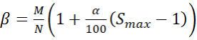 (1)
di mana, M merupakan luas ukuran daerah, N merupakan nilai grayscale, α merupakan clip factor sebagai penambahan batas limit pada histogram dengan range 1 sampai 100.
- Normalisasi
Normalisasi merupakan proses mengubah skala nilai atribut dari data sehingga bisa terletak dalam range tertentu [14]. Data akan dinormalisasi dengan metode normalisasi data min-max. Berdasarkan [15] persamaan yang digunakan untuk normalisasi data terdapat pada Persamaan (2).

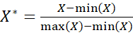 (2)
di mana, min(X) adalah nilai minimum, max(X) adalah nilai maksimum, dan X merupakan piksel data citra.

- Gaussian Filter
Gaussian filter adalah teknik smoothing yang populer dalam pengolahan citra, dikenal karena efektivitasnya dalam mereduksi noise. Filter ini berdasarkan fungsi Gaussian, yang menghasilkan blurring yang halus dan alami. Parameter-parameter pada Gaussian filter menentukan perilaku serta tingkat smoothing yang diterapkan. Tujuan utama penggunaan Gaussian filter adalah mengurangi high-frequency noise dan menghasilkan citra yang lebih halus [16].
- Kernel Size (Window Size): Menentukan area citra yang akan di-smooth. Ukuran kernel yang lebih besar menghasilkan smoothing yang lebih kuat, tetapi dapat mengaburkan detail halus.
- Standard Deviation (σ): Mengatur seberapa lebar penyebaran fungsi Gaussian.
- Gaussian Function: Nilai σ yang lebih tinggi meningkatkan efek smoothing, mereduksi noise namun juga dapat menghilangkan detail kecil.
- Kernel Shape: Umumnya berbentuk persegi atau lingkaran, menentukan area di mana fungsi Gaussian diterapkan.
- Dimensionality: Dapat diterapkan pada 1D, 2D (citra), atau 3D (data volumetrik)

- Sobel Operator
Pendeteksian tepi bertujuan untuk meningkatkan penampakan garis batas suatu daerah atau objek di dalam citra. Proses deteksi tepi citra dilakukan dengan mencari lokasi-lokasi intensitas piksel-piksel yang diskontinyu dengan intensitas piksel-piksel yang berdekatan (bertetanggaan/neighborhood). Suatu titik (x,y) dikatakan sebagai tepi (edge) dari suatu citra, bila titik tersebut mempunyai perbedaan yang tinggi dengan tetangganya. Metode Sobel merupakan bagian dari operator gradien pertama. Deteksi tepi operator Sobel diperkenalkan oleh Irwin Sobel pada tahun 1970. Operator ini identik dengan bentuk matriks 3x3 atau jendela ukuran 3x3 piksel, dengan Gx dan Gy dihitung menggunakan kernel (mask) seperti tampak pada Gambar 2.1 di bawah [17].
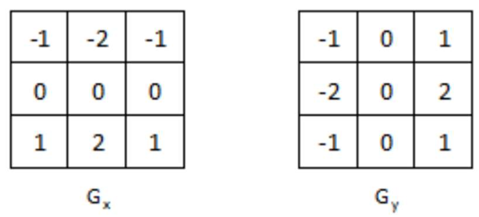
Gambar 2.1. Kernel Sobel [17]

- Segmentasi
Untuk benda-benda yang memiliki intensitas atau warna yang uniform dan berada pada background dengan intensitas atau warna yang berbeda, thresholding dapat digunakan untuk segmentasi. Thresholding dilakukan dengan menetapkan suatu nilai intensitas atau warna sebagai pembagi antara benda dan background. Metode Otsu adalah salah satu cara untuk menentukan nilai threshold secara otomatis. Metode ini memilih threshold dengan cara mencari threshold yang menghasilkan variansi intensitas intra kelas yang terkecil:
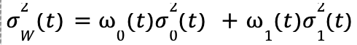 (3)

Beban ധ₀ dan ധ₁merupakan probabilitas data dari kelas 0 dan kelas 1. Sementara itu , σ²₀ dan σ²₁ adalah variansi masing-masing kelas. Metode Otsu menghitung σ²_{w} mulai dari threshold rendah hingga threshold tinggi. Threshold yang menghasilkan nilai σ²_{w} paling kecil adalah threshold yang dipilih [18]

- Postprocessing
- Flood Fill
Flood Fill merupakan algoritma klasik dalam pengolahan citra yang digunakan untuk melakukan region filling, yaitu mengisi area tertentu pada gambar berdasarkan kesamaan nilai piksel dan konektivitas. Flood Fill bekerja dengan memilih seed point, lalu mewarnai seluruh piksel yang terhubung (4-connected atau 8-connected) selama nilainya masih berada dalam batas yang ditentukan [19].
- Operasi Morfologi
Operasi morfologi merupakan teknik pengolahan citra berbasis teori himpunan matematis yang digunakan untuk menganalisis dan memanipulasi bentuk objek dalam citra biner. Operasi morfologi bekerja dengan cara melakukan operasi terhadap citra menggunakan structuring element, yaitu template kecil yang menentukan pola piksel yang akan dianalisis. Hasil operasi morfologi bergantung pada bentuk dan ukuran structuring element yang digunakan, di mana structuring element yang umum digunakan berbentuk persegi, lingkaran, atau salib dengan ukuran bervariasi misalnya 3×3, 5×5, atau 7×7 piksel [20].
Closing merupakan operasi morfologi komposit yang terdiri dari dilasi diikuti oleh erosi menggunakan structuring element yang sama. Closing efektif untuk mengisi lubang kecil dan gap dalam objek sambil mempertahankan bentuk dan ukuran objek utama [20]. Secara matematis:
A • B = (A ⊕ B) ⊖ B (4)
Closing memiliki sifat penting yaitu smoothing batas objek, menghubungkan komponen yang terpisah dekat, dan mengisi teluk kecil pada batas objek.

- Ekstraksi Fitur
- Gray Level Co-occurrence Matrix (GLCM)
Gray Level Co-occurrence Matrix (GLCM) merupakan metode ekstraksi fitur yang digunakan untuk tekstur yang menghasilkan kalkulasi statistik. Matriks ini merupakan matriks persegi dua dimensi yang menggambarkan susunan spasial antara piksel-piksel yang berdekatan. Matriks tersebut dibentuk dengan menghitung jumlah pasangan piksel tertentu dalam citra. Dimensi GLCM adalah V_{x} X V_{x} ​, di mana V_{x} merupakan jumlah tingkat keabuan piksel pada setiap baris citra [21].
​​Matriks GLCM dapat dibentuk berdasarkan berbagai jarak (displacement) dan sudut orientasi seperti ditunjukkan pada Gambar 2.2, dimana piksel tengah dianggap sebagai piksel yang diamati. Jarak antara piksel tetangga dan piksel yang diamati dianggap sebagai offset [21]. .
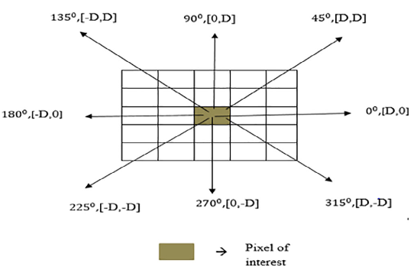
Gambar 2.2 Orientasi dan Jarak Matiks GLCM [21]
Berbagai matriks GLCM dapat dibentuk dengan menggunakan offset, orientasi, dan displacement yang berbeda. Statistik orde kedua (fitur) yang ditampilkan pada Gambar 2.3 dihitung dari matriks-matriks GLCM tersebut.
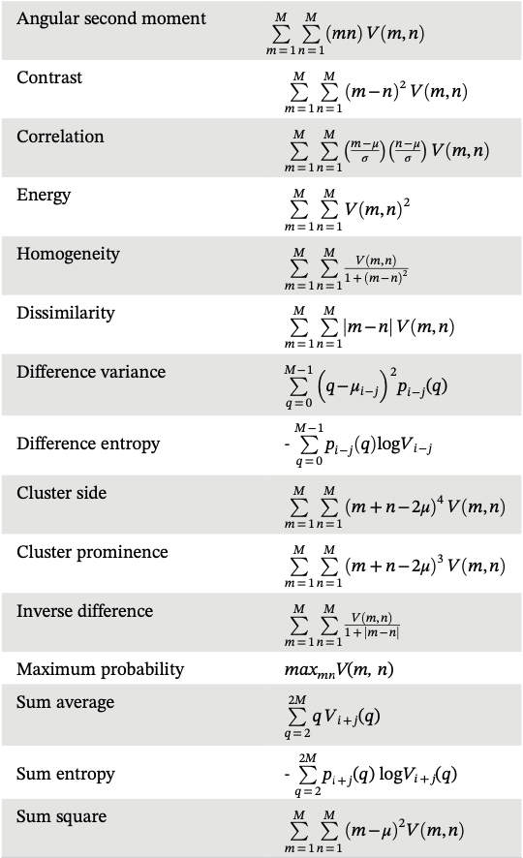
Gambar 2.3 Statistik GLCM [21]
- Local Binary Pattern (LBP)
Local Binary Pattern (LBP) adalah salah satu metode ekstraksi ciri citra yang banyak digunakan untuk analisis tekstur pada citra keabuan yang kemudian diubah menjadi nilai integer. LBP adalah operasi citra dimana citra diubah menjadi array label integer yang menggambarkan tampilan skala kecil dari suatu gambar. Operasi LBP adalah perbandingan antara nilai piksel skala abu-abu dan piksel tetangga dengan perhitungan yang tidak rumit. Nilai piksel dari citra grayscale diambil sebuah matriks 3×3. Keunggulan metode LBP yaitu mempunyai toleransi yang tinggi dengan citra grayscale yang berbeda setiap pikselnya. LBP dapat diformulasikan sebagai berikut [22]:
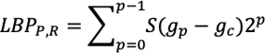 (5)
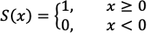 (6)
Pada Persamaan (5) LBP, R merupakan nilai desimal yang dikonversi dari nilai biner, P adalah banyaknya sampel poin, R adalah jarak radius tetangga yang dihitung antara piksel tetangga dan piksel pusat, gp adalah nilai grayscale pada p dan gc adalah nilai grayscale pada titik pusat piksel. Pada Persamaan (6) S(x) merupakan fungsi threshold. Proses yang dilakukan pada metode LBP ditunjukkan pada Gambar 2.4 dengan langkah langkah sebagai berikut:
1. Menetapkan parameter LBP yang akan digunakan berupa nilai P dan R, dimana P adalah sample point atau piksel tetangga dan R adalah radius atau jarak antara piksel pusat dan piksel tetangga.
2. Membandingkan nilai setiap piksel tetangga dengan piksel pusat untuk menghasilkan nilai biner menggunakan operasi dasar matriks 3x3. Proses ini disebut dengan thresholding. Nilai 0 akan diberikan jika nilai piksel tetangga lebih kecil atau sama dengan nilai piksel pusat, sedangkan nilai 1 akan diberikan jika nilai piksel tetangga lebih besar dari nilai piksel pusat atau dalam persamaan matematis dapat dilihat pada Persamaan 6.
3. Hasil dari proses threshold akan dikalikan dengan matriks yang berisikan bilangan 8-bit sehingga menghasilkan bilangan yang kemudian akan dijumlahkan sehingga menghasilkan nilai LBP berupa integer.
4. Nilai nilai LBP dalam desimal yang telah didapatkan direpresentasikan melalui histogram. Histogram menunjukkan frekuensi kemunculan relatif dari intensitas sebuah citra .
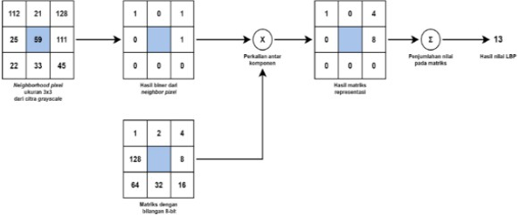
Gambar 2.4Tahap perhitungan nilai biner pada LBP [22]
- Histogram of Oriented Gradients (HOG)
HOG bekerja dimana intensitas cahaya dari gradien yang didistribusikan secara lokal cocok untuk mengkarakterisasi garis dan bentuk objek. Citra di bagi menjadi sel yang mewakili daerah yang dibandingkan dan di bagi secara merata. Daerah-daerah ini dapat diklasifikasikan ke dalam blok-blok yang kemudian di normalisasi agar tetap konsisten terhadap iluminasi atau efek fotometrik. Fitur yang di ekstraksi di atas blok dihitung untuk normalisasi. Blok-blok ini disebut Histogram of Oriented Gradient (HOG). Ekstraksi fitur HOG terdiri dari beberapa langkah penting [23] :
- Preprocessing (Normalisasi dan Pengubahan Ukuran Gamma/Warna).
Pada langkah ini mengubah ukuran citra
- Menghitung Gradien
Langkah selanjutnya adalah menghitung gradien gambar dengan menghitung gradien sehingga tampak lokasi-lokasi di mana intensitas gradien piksel berubah.
- Spatial / Orientation Binning
Langkah selanjutnya membagi citra menjadi 8x8 sel dan hitung gradien untuk semua sel 8×8. Jadi, jika untuk citra 128x256 akan ada 8 sel pada arah horizontal pada tiap baris dan 32 sel pada arah vertikal untuk setiap kolom. Setiap sel memiliki 8x8x3 = 192 piksel, dan gradien setiap sel memiliki besar dan arah (2 nilai) sehingga setiap sel memiliki nilai 8x8x2 = 128 sebagai informasi gradien. Gradien dan arah masing-masing 8x8 blok dinyatakan dalam 9 balok histogram
- Normalisasi Blok.
Kelompokkan 4 sel menjadi satu blok (2x2) normalisasi kemudian bandingkan blok sel tetangga untuk menekan efek iluminasi di seluruh gambar.
- Dapatkan Vektor Fitur HOG.
Setelah menghitung semua normalisasi blok, gabungkan menjadi satu vektor untuk mendapatkan vektor fitur satu dimensi dari informasi di setiap sel.
- Klasifikasi
Support Vector Machine merupakan teknik yang berusaha untuk menemukan fungsi pemisah (klasifier) terbaik di antara banyak fungsi untuk memisahkan dua jenis objek atau lebih. Pemisah ini disebut sebagai hyperplane. Hyperplane terbaik terletak di tengah-tengah antara dua obyek yang termasuk dalam kategori yang berbeda. Memaksimalkan margin adalah jarak tegak lurus antara hyperplane dan support vector machine. Untuk data yang tidak dapat dipisahkan secara linier, SVM menggunakan teknik kernel trick untuk memetakan data ke dalam ruang berdimensi lebih tinggi agar dapat dipisahkan secara linier. Beberapa fungsi kernel yang umum digunakan antara lain [24]:
- Linear Kernel: digunakan ketika data dapat dipisahkan secara linier.
- Polynomial Kernel: memetakan data ke ruang polinomial berdimensi lebih tinggi.
- Radial Basis Function (RBF) Kernel: efektif untuk data non-linear dan sangat populer digunakan dalam pengolahan citra dan klasifikasi.
SVM dikenal dengan kemampuannya dalam menangani data berdimensi tinggi, serta robust terhadap overfitting, terutama pada kasus di mana jumlah fitur lebih besar daripada jumlah sampel, seperti pada pengolahan citra medis [24].

- Evaluasi
- Confusion Matrix
Confusion Matrix adalah suatu metode untuk melakukan evaluasi dengan menggunakan tabel matrix yang digunakan pada konsep data mining untuk melakukan perhitungan akuras modeli. Evaluasi dengan menggunakan fungsi confusion matrix akan menghasilkan nilai accuracy, precision, recall dan f1-score.
Akurasi digunakan untuk mengukur seberapa banyak prediksi model yang benar dibandingkan dengan seluruh jumlah data. Presisi digunakan untuk mengukur proporsi prediksi positif yang benar-benar positif. Recall digunakan untuk mengukur seberapa banyak kasus positif yang berhasil ditemukan oleh model. F1-score digunakan untuk mengukur rata-rata harmonis dari presisi dan recall [26]
- IoU
Evaluasi terhadap performa model segmentasi dilakukan dengan menggunakan metrik kuantitatif, yaitu Intersection over Union (IoU). IoU mengukur rasio antara area irisan terhadap area gabungan antara prediksi dan ground truth. Nilai yang tinggi pada metrik menunjukkan bahwa model mampu menghasilkan segmentasi yang akurat serta mendekati kondisi referensi yang diharapkan [27]

- Metode Penelitian
- Sampel Data
Dataset yang digunakan dalam penelitian ini merupakan dataset citra x-ray gabungan dari Montgomery dan Shenzhen sebanyak 704 data yang diperoleh melalui Kaggle. Dataset yang digunakan memiliki dua kelas, yakni 1 sebagai positif TBC dan 0 sebagai normal atau negatif TBC. Dataset dapat diakses melalui link https://www.kaggle.com/datasets/iamtapendu/chest-x-ray-lungs-segmentation.

B. Preprocessing
Proses preprocessing yang dilakukan yaitu downsampling atau mengecilkan citra, mengubah citra menjadi grayscale, Gaussian filter, dan CLAHE. Proses downsampling dilakukan agar proses berikut tidak berat. Hasil downsampling adalah citra ukuran 256x256. Setelah itu dilakukan Gaussian filter filter, lalu CLAHE pada citra. Kedua proses tersebut dilakukan untuk memperjelas detail paru-paru. CLAHE merupakan proses Histogram Equalization sehingga efek CLAHE akan memperjelas batas-batas paru-paru yang mempermudah segmentasi.

C. Segmentasi
Proses segmentasi dilakukan untuk membuat mask yang digunakan untuk memisahkan antara area paru-paru (ROI) dan area non-paru-paru (non-ROI). dengan menggunakan proses Otsu, flood fill dengan region growing, dan morphological closing. Proses Otsu akan memisahkan antara area paru-paru dan tubuh. Intensitas pixel di bawah treshold (area paru-paru) akan di-set on dan yang di bawah treshold (area tubuh) akan di-set off. Setelah Otsu, background di luar tubuh akan menjadi on karena area tersebut memiliki intensitas yang mirip dengan area paru-paru. flood fill dengan cara region growing dilakukan untuk menutupi area di luar tubuh tadi dengan nilai pixel off. Untuk region growing citra di-pad satu pixel di semua sisi dan seed dimulai dari pad tersebut. Morphological closing dilakukan untuk menyatukan bagian paru-paru yang terpisah. Setelah itu dipilih dua area terbesar sebagai area paru-paru, maka didapat mask area paru-paru.

D. Ekstraksi Fitur
Hasil segmentasi diekstrak fitur-fiturnya. Fitur yang digunakan yaitu GLCM, LBP, HOG, Sobel, fitur statistik, dan fitur bentuk. Fitur GLCM yang digunakan yaitu contrast, dissimilarity, homogeneity, energy, correlation, dan ASM. Sedangkan sudut-sudut GLCM yang digunakan yaitu 0^{O}, 45^{O}, 135^{O}, 180^{O}, 225^{O}, dan 315^{O}. Fitur statistik yang digunakan yaitu rata-rata, standar deviasi, skewness, dan kurtosis. Fitur bentuk yang digunakan yaitu luas area, keliling, solidity, dan eksentrisitas.

E. Reduksi Fitur dan Klasifikasi
Fitur-fitur yang sudah diekstrak dibagi menjadi data latihan dan data tes. Perbandingan jumlah data latihan dan data tes adalah 8:2. Karena reduksi fitur dan klasifikasi yang digunakan sensitif terhadap skala data, maka sebelum kedua proses tersebut dilakukan, fitur-fitur yang didapat dinormalisasi menjadi angka float antara 0 hingga 1. Setelah dinormalisasi, fitur-fitur tersebut direduksi dengan PCA. Fungsi reduksi fitur ini yaitu untuk mengurangi redudansi fitur dan mencegah model overfitting. Kemudian Klasifikasi citra paru-paru dilakukan dengan model SVM. Hasil reduksi fitur dari PCA untuk data latihan digunakan untuk latihan model SVM. Sedangkan hasil reduksi fitur dari PCA untuk data tes digunakan untuk evaluasi model SVM. SVM akan mengelompokkan setiap citra ke dalam kelas normal atau TBC.
F. Metode Evaluasi
Metrik yang dinilai yaitu hasil segmentasi dan hasil klasifikasi. Untuk hasil segmentasi, mask yang didapat dari segmentasi dibandingkan dengan mask ground-truth, yang didapat dari dataset, dengan menghitung IoU antara kedua mask tersebut. Untuk hasil klasifikasi, metrik yang dinilai adalah akurasi, presisi, sensitivitas (recall), dan skor F1.

- Hasil Eksperimen dan pembahasan
Penelitian ini menggunakan dataset citra x-ray gabungan dari Montgomery dan Shenzhen yang diperoleh dari Kaggle. Dataset ini telah diberi label dan terbagi secara seimbang menjadi dua kelas, yaitu TBC dan normal. Jumlah data yang terdapat pada dataset adalah 704 data citra dan 704 data ground truth.

Sebelum melakukan klasifikasi, dilakukan preprocessing dengan mengubah ukuran citra menjadi 256x256. Setelah itu, bagian lesi pada paru-paru diperjelas dengan menggunakan menggunakan gaussian filter dan CLAHE. Hasil dari preprocessing dapat dilihat pada Tabel 4.1.
TABEL 4.1
Hasil Preprocessing pada Data X-Ray
(a) Citra Asli (b) Gaussian Filter (C) Clahe
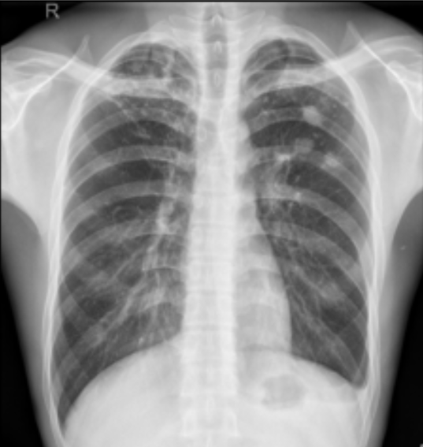 | 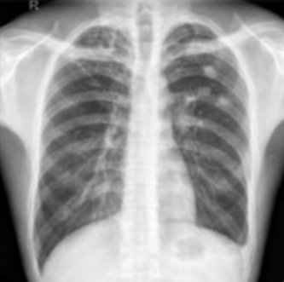 | 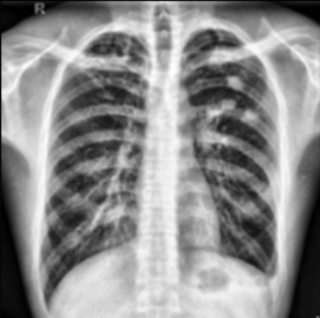
(a) | (b) | (c)

Dari Tabel 4.1, dapat dilihat bahwa bagian lesi pada paru-paru menjadi lebih jelas. Detail pada paru-paru menjadi lebih menonjol dan perbedaan intensitas antara jaringan paru dan latar belakang menjadi lebih tampak. Setelah preprocessing, dilakukan segmentasi menggunakan otsu thresholding. Dikarenakan pada citra x-ray terdapat bagian background, dilakukan pembersihan daerah tepi dengan bantuan flood fill. Karena masih terdapat banyak lubang pada area paru-paru, diterapkan operasi morphological menggunakan closing untuk menambal area yang berlubang. Hasil segmentasi dapat dilihat pada Tabel 4.2.
TABEL 4.2
Hasil Segmentasi pada Data X-Ray
(a) Otsu (b) Flood Fill (C) Closing Morphological
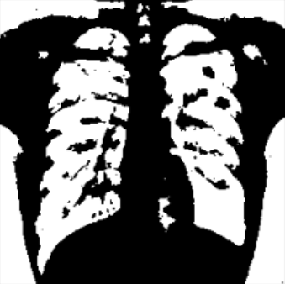 | 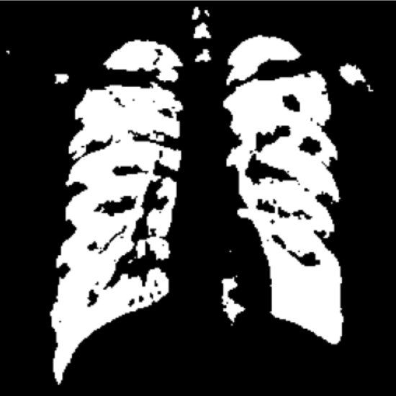 | 
(a) | (b) | (c)

Berdasarkan Tabel 4.2, dapat dilihat bahwa pada gambar (a), otsu menghasilkan segmentasi yang belum optimal di mana masih terdapat banyak area lain yang ikut tersegmentasi, seperti tulang dan jaringan sekitarnya yang turut tersegmentasi sebagai objek. Selain itu, bentuk paru yang dihasilkan kurang jelas dan masih terdapat banyak noise pada gambar (a). Gambar (b) menunjukkan hasil perbaikan dari otsu, di mana area background yang tidak diinginkan dihilangkan. Namun, masih terdapat noise dan lubang pada area paru-paru. Gambar (c) menunjukkan hasil segmentasi yang lebih baik, di mana lubang-lubang pada area paru-paru sebelumnya dan noise yang ada di sekitar paru-paru diperbaiki menggunakan bantuan closing morphological. Visual yang dihasilkan pada gambar (c) mendekati bentuk anatomi paru yang sebenarnya dengan hasil segmentasi yang jauh lebih bersih dibandingkan menggunakan otsu dan flood fill sebelumnya.
Tahap selanjutnya yang dilakukan setelah segmentasi, yakni feature extraction. Adapun metode ekstraksi fitur yang digunakan, antara lain GLCM, HoG, dan LBP. Fitur yang dihasilkan dari ekstraksi fitur, diseleksi menggunakan PCA. Kemudian, dilakukan split data menggunakan percentage split dengan data latih sebanyak 80% dan data uji sebanyak 20%. Data latih dilatih dengan menggunakan model SVM. PCA kemudian digunakan sebagai input untuk pelatihan model SVM. Setelah model SVM dilatih, model akan digunakan untuk diuji menggunakan data uji dan dilihat bagaimana performanya dalam melakukan klasifikasi normal dan TBC. Hasil kinerja dari model SVM dapat dilihat pada Tabel 4.3.
TABEL 4.3
Hasil Kinerja SVM
Kelas | Akurasi | Presisi | Recall | F1-Score | IoU
Normal | 77% | 79% | 74% | 76% | 75.5%
TBC | 77% | 74% | 80% | 77% | 75.5%
Rata-rata | 77% | 76.5% | 77% | 76.5% | 75.5%

Berdasarkan Tabel 4.3, parameter evaluasi yang digunakan untuk mengevaluasi kinerja model SVM adalah akurasi, presisi, recall, f1-score, dan IoU. Model SVM menghasilkan akurasi sebesar 77% yang berarti model berhasil menebak dengan benar sebanyak 77% dari total data, tetapi masih terdapat peluang kesalahan sebesar 23%. Model SVM memperoleh nilai recall sebesar 80% pada kelas TBC sehingga model berhasil mendeteksi pasien yang benar-benar menderita TBC, sedangkan pada kelas normal performa model SVM sedikit lebih rendah dibanding saat model mengenali kelas TBC. Nilai f1-score yang dihasilkan relatif seimbang yang menandakan, bahwa model tidak bias ke salah satu kelas saja. Meskipun demikian, masih diperlukan optimasi fitur atau parameter untuk meningkatkan akurasi keseluruhan agar bisa mendeteksi penyakit TBC lebih optimal.

- Kesimpulan dan Saran
Berdasarkan penelitian yang telah dilakukan, dapat disimpulkan bahwa tahapan preprocessing menggunakan gaussian filter dan CLAHE yang dikombinasikan dengan segmentasi bertahap (otsu thresholding, flood fill, dan closing morphological) mampu memperjelas area lesi serta memisahkan objek paru-paru dari latar belakang dengan cukup baik. Proses ini terbukti efektif dengan capaian nilai IoU sebesar 75.5%, yang menunjukkan segmentasi paru telah berlangsung dengan presisi yang memadai. Pada tahap ekstraksi fitur, kombinasi fitur GLCM, HoG, dan LBP menghasilkan representasi karakteristik citra yang cukup informatif. Selanjutnya, dilakukan proses seleksi dan reduksi dimensi menggunakan PCA, yang berfungsi untuk menyaring fitur paling penting sekaligus mengurangi redundansi. Penerapan PCA ini berkontribusi pada stabilitas model serta mengurangi risiko overfitting karena fitur yang digunakan telah lebih terfokus dan relevan. Model klasifikasi SVM yang dilatih menggunakan fitur hasil PCA menunjukkan performa yang kompetitif, dengan akurasi rata-rata mencapai 77%. Model ini dinilai cukup efektif untuk mendukung diagnosis medis, terbukti dari nilai recall untuk kelas TBC sebesar 80%, yang menandakan kemampuan yang baik dalam mendeteksi kasus positif. Selain itu, nilai f1-score yang seimbang menunjukkan bahwa model tidak bias terhadap salah satu kelas dan mampu mempertahankan kinerja yang konsisten. Meskipun demikian, masih terdapat peluang kesalahan sebesar sekitar 23% yang perlu diminimalkan. Oleh karena itu, penelitian selanjutnya disarankan untuk melakukan optimasi hyperparameter pada algoritma SVM, menggunakan metode seleksi fitur yang lebih spesifik bila diperlukan, atau mengeksplorasi teknik reduksi dimensi lanjutan untuk meningkatkan kinerja model. Penambahan jumlah data juga direkomendasikan agar model menjadi lebih robust dalam mengenali berbagai variasi citra x-ray.

Referensi
- S. Hansun, et al., "Machine and deep learning for tuberculosis detection on chest X-rays: A systematic literature review," Appl. Sci., vol. 13, no. 2, pp. 1–26, 2023. doi: 10.3390/app13020781.
- S. Jaeger, A. Karargyris, S. Candemir, J. Siegelman, L. Folio, S. Antani et al., "Automatic screening for tuberculosis in chest radiographs: a survey," Quantitative Imaging in Medicine and Surgery, vol. 3, no. 2, pp. 89–99, 2013.
- A. M. Kanaya, D. V. Glidden, and H. F. Chambers, "Identifying pulmonary tuberculosis in patients with negative sputum smear results," Chest, vol. 120, no. 2, pp. 349–355, 2001.
- A. M. Ajlan, "Technical quality and diagnostic impact of chest X-rays in tuberculosis screening: Insights from a Saudi teleradiology cohort," Cureus, vol. 16, no. 2, 2024. doi: 10.7759/cureus.53509.
- R. Fauzi and D. Riana, "Metode segmentasi Canny pada citra rontgen," J. Nas. Tek. Elektro dan Teknol. Inf. (JNTETI), vol. 7, no. 3, pp. 277–282, 2018. doi: 10.22146/jnteti.v7i3.40839.
- D. M. Khairina, E. Sibarani, E. Muliono, R. W. Sembiring, and M. Muhathir, "Identification of pneumonia using the K-nearest neighbors method with HOG feature extraction," IOP Conf. Ser.: Mater. Sci. Eng., vol. 1211, no. 1, p. 012034, 2022. doi: 10.1088/1757-899X/1211/1/012034.
- R. A. Suaib and N. Tritosmoro, "Perbandingan performa metode Local Binary Pattern dan Random Forest dalam identifikasi COVID-19 pada citra X-ray paru-paru," J. Teknol. dan Sist. Komput., vol. 11, no. 1, pp. 39–46, 2023. doi: 10.14710/jtsiskom.2023.11.1.39-46.
- R. Alsaffar, A. Altaweel, and A. Hamad, "Detection of tuberculosis disease using image processing technique," J. Phys.: Conf. Ser., vol. 1804, no. 1, p. 012126, 2021. doi: 10.1088/1742-6596/1804/1/012126.
- X. A. Inbaraj, M. Villavicencio, J. J. Macrohon, S. S. Jeng, and J. G. Hsieh, "A novel machine learning approach for tuberculosis segmentation and prediction using chest-X-ray (CXR) images," Appl. Sci., vol. 11, no. 19, p. 9057, 2021. doi: 10.3390/app11199057.
- G. Pavani, S. Biswal, K. V. Sairam, and C. Subrahmanyam, "A semantic contour-based segmentation of lungs from chest X-rays for the classification of tuberculosis using Naïve Bayes classifier," Int. J. Intell. Syst. Appl. Eng., vol. 9, no. 3, pp. 83–90, 2021. doi: 10.18201/ijisae.2021.7639.
- [11] A. Rasyid and L. Heryawan, “Klasifikasi Penyakit Tuberculosis (TB) Organ Paru Manusia Berdasarkan Citra Rontgen Thorax Menggunakan Metode Convolutional Neural Network (CNN),” Jurnal Manajemen Informasi Kesehatan Indonesia, vol. 11, no. 1, pp. 35–45, 2023.
- F. Brinkmann, J. Hofgrefe, F. Ahrens, J. Weidemann, L. D. Berthold, N. Schwerk, et al., "TB or not TB? Diagnostic sensitivity, specificity and interobserver agreement in the radiological diagnosis of pulmonary tuberculosis in children," Klinische Pädiatrie, vol. 236, no. 2, pp. 123–128, Feb. 2024. doi: 10.1055/a-2230-6958. PMID: 38320580.
- Tim Laboratorium Pengolahan Sinyal Digital, Modul Praktikum Pengolahan Sinyal Digital, Fakultas Elektro dan Komunikasi, Universitas Telkom, Bandung, 2009.
- S. Lazebnik, C. Schmid, and J. Ponce, "Beyond bags of features: Spatial pyramid matching for recognizing natural scene categories," in Proc. IEEE Conf. Computer Vision and Pattern Recognition (CVPR), 2006. doi: 10.1109/CVPR.2006.68.
- D. G. Lowe, "Distinctive image features from scale-invariant keypoints," International Journal of Computer Vision, vol. 60, no. 2, pp. 91–110, 2004. doi: 10.1023/B:VISI.0000029664.99615.94.
- K. Kumar and B. T. Chakkaravarthy, “Contrast Enhancement and Noise Reduction Through Synthesizing Gaussian Filter, CLAHE and HE Algorithm for Image Preprocessing,” in Proc. 2025 International Conference on Emerging Technologies in Engineering Applications (ICETEA), pp. 1–10, 2025, doi: 10.1109/ICETEA64585.2025.11100055.
- M. Riyanto.Dasar Pengolahan Citra Digital. Edisi Revisi 2022. Jakarta: Penerbit Andi, 2022.
- A. Chithra and R. Roy R.U., “Otsu’s adaptive thresholding based segmentation for detection of lung nodules in ct image,” in 2018 2nd International Conference on Trends in Electronics and Informatics (ICOEI), 2018, pp. 1303–1307.
- M. M. Alammar and M. Lopez-Benitez, “Enhanced signal area estimation based on edge detection and flood fill,” IEEE Access. vol. 10, pp. 47179–47194, 2022.
- M. Y. F., B. Yuwono, and D. B. P., Dasar Pengolahan Citra Digital, Edisi 2022. Yogyakarta: Lembaga Penelitian dan Pengabdian kepada Masyarakat, UPN Veteran Yogyakarta, 2022. ISBN: 978-6233-89144-8.
- P. G. Pavani, B. Biswal, M. V. S. Sairam, and N. B. Subrahmanyam, “A semantic contour based segmentation of lungs from chest x-rays for the classification of tuberculosis using Naïve Bayes classifier,” International Journal of Imaging Systems and Technology, pp. 1–15, 2021, doi: 10.1002/ima.22556.
- R. A. Suaib, N. Tritosmoro, and M. Ibrahim, "Identifikasi COVID-19 berdasarkan citra X-ray paru-paru menggunakan metode Local Binary Pattern dan Random Forest," J. Rekayasa Elektrika, vol. 18, no. 2, pp. 93–101, 2022. doi: 10.17529/jre.v18i2.21060.
- H. Leidiyana and J. Warta, “Implementasi Metode SVM untuk Klasifikasi Bunga dengan Ekstraksi Fitur Histogram of Gradient (HOG),” Journal of Information and Information Security (JIFORTY), vol. 3, no. 1, pp. 89–98, Jun. 2022
- M. E. Affandy, M. Sofie, and M. Rofi’i, “Klasifikasi Penyakit Tumor Ginjal Menggunakan SVM dengan Ekstraksi Ciri HOG dan GLCM,” The Indonesian Journal of Computer Science, vol. 14, no. 3, pp. 4349–4361, Jun. 2025, doi: 10.33022/ijcs.v14i3.4882.
- N. Suhandi, R. Gustriansyah, and A. Destria, “Klasifikasi Penyakit TBC Menggunakan Metode UMAP dan K-NN,” Bit-Tech (Binary Digital – Technology), vol. 7, no. 3, pp. 844–852, Apr. 2025, doi: 10.32877/bt.v7i3.2227.
- E. Mutiara, “Algoritma Klasifikasi Naive Bayes Berbasis Particle Swarm Optimization untuk Prediksi Penyakit Tuberculosis (TB),” Jurnal Swabumi, vol. 8, no. 1, pp. 46–58, 2020.
- B. R. Pratama, F. T. Anggraeny, and A. Junaidi, “Segmentasi Optic Cup dan Optic Disc Menggunakan U-Net Backbone ResNet50,” JIP (Jurnal Informatika Polinema), vol. 11, no. 4, pp. 391–397, Aug. 2025.

